**Издание МОУ гимназия г. Слободского , 2010г.**

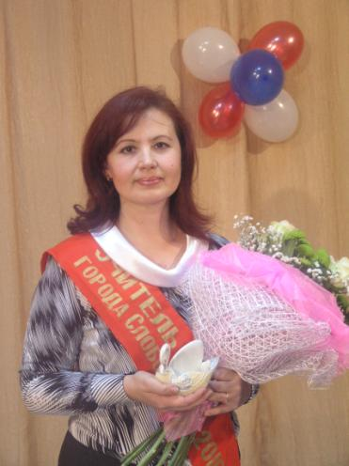

Вера Борисовна Колодкина –

учитель начальных классов гимназии – Учитель года

г. Слободского

(фото Колесниковой Т.А.)

**Учителям гимназии посвящается**

**У них такие светлые глаза,**

**И сердца не найдёте вы добрей,**

**И если по щеке скользнёт слеза –**

**Прощенья просим мы у них**

**скорей.**

**И день, и ночь в них мыслей**

**хоровод,**

**И день, и ночь заботятся о нас,**

**Хранят нас ото всех лихих невзгод,**

**Помогут и поддержат в трудный**

**час.**

**Для каждого - так много теплоты.**

**У них в руках как будто есть свеча,**

**Её, бывает, тушим сгоряча-**

**Они нам руку подают из темноты.**

**Их голос как таинственный магнит,**

**И, если вдруг у нас в душе гроза,**

**Посмотрят понимающе в глаза –**

**В душе покой, и сердце не болит.**

**Спасая нас от чёрствости, от лени,**

**Улыбкой наполняя всё кругом,**

**Вы делаете нашу жизнь**

**счастливей,**

**Всё озаряя лаской и теплом.**

**И нет на целом свете вас красивей,**

**С такой огромной любящей**

**душой.**

**Желаем, чтобы стали вы**

**счастливей,**

**Простите, что мы вас не**

**бережём…**

**Анастасия Блинова,**

**10 класс А**

**Гимназист № 4 (12)**

**Итоги муниципального этапа Всероссийской олимпиады школьников**

**Физика.** *Победители:* Чеглаков Иван,11кл., Корсенюк Александр, 9кл. *Призёры:* Тимшина Ирина, 10кл., Копылов Кирилл ,11кл., Губанов Александр, 8кл., Кушнина Софья, 8кл., Сапегина Марина, 8кл., Плюснина Полина, 7кл, Скоков Иван, 7кл.

**Русский язык.** *Победители:* Кушнина Софья, 8кл., Дакадова Елена, 11кл.

*Призёры:* Жилин Егор, 11кл., Бармина Полина, 11кл., Чеглаков Иван, 11кл., Ситникова Наталья, 11кл., Девятьярова Дарья, 7кл., Плюснина Полина, 7кл., Рысев Александр, 7кл., Кудяшев Максим, 8кл., Арефьева Валерия, 8кл., Рублёва Татьяна, 8кл., Мерзлякова Антонина, 8кл., Бельтюкова Екатерина, 8кл., Смаль Тимофей, 8кл., Корсенюк Александр, 9кл., Блинова Анастасия, 10кл., Лобовикова Анна,10кл., Тимшина Ирина, 10кл., Ворончихина Юлия, 10кл., Колодкина Мария, 10кл.

**Немецкий язык.** *Победитель:* Комаровских Полина 10кл.

*Призёры:* Панасик Татьяна, 10кл., Кушкова Анастасия, 10кл., Дакадова Елена, 11кл.

**Право.** *Победители:* Иванькович Наталья, 11кл., Корсенюк Александр, 9кл.

*Призёры:* Кузнецова Юлия, 8кл., Татауров Максим, 8кл., Цветов Александр, 9кл., Чеглаков Максим, 9кл., Чигрина Мария, 9кл., Блинова Анастасия, 10кл., Устюгова Мария, 11кл., Леушин Дмитрий, 11кл.

**Экология.**  *Победители:* Корсенюк Александр, 9кл., Чеглаков Александр, 11кл.

**Английский язык.**  *Победители:* Плюснина Полина, 7кл., Лапихина Дарья, 8кл., Лапихин Андрей, 9кл., Блинова Анастасия, 10кл., Манина Юлия, 11кл.

*Призёры:*  Рысев Александр, 7кл., Луппова Юлия, 7кл., Сырцева Дарья, 7кл., Агафонова Мария,8кл., Злобина Анна, 8кл., Назаров Вадим, 8кл., Полянин Кирилл, 8кл., Чеглаков Максим, 9кл., Мозгунова Анна, 9кл., Шутова Наталья, 10кл., Ситникова Наталья, 11кл., Копылов Кирилл, 11кл.

**Основы православной культуры.** *Победители:* Сюткин Алексей, 9кл., Анисимов Евгений, 11кл.

*Призёры:* Чугайнов Павел, 6кл., Пентин Иван, 7кл., Павлов Иоанн, 6кл., Мерзлякова Антонина, 8кл., Бутюгова Татьяна, 10кл., Пентина Елизавета, 11кл., Дакадова Елена, 11кл.

**Математика.**  *Призёры:*Кучев Антон, 5кл., Суровцев Денис, 6кл., Якимова Елизавета, 6кл., Султанахмедова Карина, 7кл., Скоков Иван,7кл., Сапегина Марина, 8кл., Лапихин Андрей, 9кл., Насоновский Николай, 9кл., Чеглаков Максим, 9кл., Блинова Анастасия, 10кл., Неустроев Андрей, 10 кл., Анисимов Евгений, 11кл., Пентина Елизавета, 11кл.

**Химия.** *Победители:* Корсенюк Александр, 9кл., Копылов Кирилл, 11кл.

*Призёры:*Кушнина Софья, 8кл., Тимшина Ирина, 10кл., Дакадова Елена 11кл., Касимов Артур, 11кл.

**Биология.** *Победитель:* Копылов Кирилл, 11кл.

*Призёры:* Хлыбов Егор, 7кл., Скоков Иван, 7кл., Кушнина Софья, 8кл., Рублёва Татьяна, 8кл., Латфуллина Алина, 8кл., Чеглаков Максим, 9кл., Корсенюк Александр, 9кл., Зубарев Артём, 10кл., Ануфриев Максим, 10кл., Дакадова Елена, 11кл., Касимов Артур, 11кл.

**Физическая культура.** *Призёры:* Лапина Юлия, 10кл., Родыгин Андрей, 7кл., Глазырина Анна, 9кл., Лобовиков Никита, 9кл.

**Основы безопасности жизнедеятельности.**

*Победители:* Корсенюк Александр, 9кл., Чеглаков Александр, 11кл.

*Призёр:* Комаровских Полина (10кл.)

**Информатика.** *Победитель:*Чеглаков Иван, 11кл.

**Технология.**  *Призёр:* Вахрушева Анастасия, 7кл.

**Мировая художественная культура.** *Призёры:* Пентина Елизавета, 11кл., Комаровских Полина, 10кл., Слотина Анастасия, 11кл.

**История.** *Победители:* Рысев Александр, 7кл., Корсенюк Александр

*Призёры:* Девятьярова Дарья, 7кл., Кушнина Софья, 8кл., Ситникова Наталья, 11кл., Скоков Иван, 7кл., Плюснина Полина, 7кл., Назаров Вадим, 8кл., Рублёва Татьяна, 8кл., Лапихин Андрей, 9кл., Чеглаков Максим, 9кл., Комаровских Полина, 10кл., Тимшина Ирина,10кл., Блинова Анастасия, 10кл., Анисимов Евгений, 11кл., Леушин Дмитрий, 11кл.

**Литература.** *Победители:* Кушнина Софья, 8кл., Блинова Анастасия, 10кл., Дакадова Елена, 11кл.

*Призёры:* Девятьярова Дарья, 7кл., Сырцева Дарья, 7кл., Бельтюкова Екатерина, 8кл., Арефьева Валерия, 8кл., Рублёва Татьяна, 8кл., Латфуллина Алина, 8кл., Лапихин Андрей, 9кл., Комаровских Полина, 10кл., Вохмянина Анастасия, 10кл., Тимшина Ирина, 10кл., Овечкина Екатерина, 11кл.

**География.**  *Победитель:* Копылов Кирилл, 11кл.

*Призёры:* Корсенюк Александр, 9кл., Хлыбов Егор, 7кл., Скоков Иван, 7кл., Кудяшев Максим, 8кл., Губанов Александр, 8кл., Цветов Александр, 9кл., Касимов Артур, 11кл.

**Обществознание.** *Призёры:* Вахрушева Анастасия, 7кл., Сырцева Дарья, 7кл., Скоков Иван, 7кл., Владимиров Константин, 8кл., Рублёва Татьяна, 8кл., Мозгунова Анна,(9кл., Комаровских Полина, 10кл., Леушин Дмитрий, 11кл., Слотина Анастасия,11кл., Бармина Полина, 11кл., Кушнина Софья, 8кл., Плюснина Полина, 7кл., Устюгова Мария, 11кл.

**Экономика.** *Призёр:* Корсенюк Александр, 9кл

**Всего приняли участие в муниципальном этапе**

**Всероссийской олимпиады: 370 гимназистов,**

**из них победителей:** **30**

**из них призёров:** **135**

(Информацию подготовила Е.В.Соловьёва)

**Победителям – премии**

В завершение школьного этапа Всероссийской олимпиады школьников по предметам в 2010- 2011 учебном году пять гимназистов: Кушнина Софья 8Б, Корсенюк Александр 9Б, Блинова Анастасия 10А, Комаровских Полина 10Б, Тимшина Ирина 10Б, получивших наибольшее количество Дипломов победителей, награждены премией в 200 рублей. Поздравляем награжденных.

**Л. И. Перминова,**

**зам. директора по УВР**

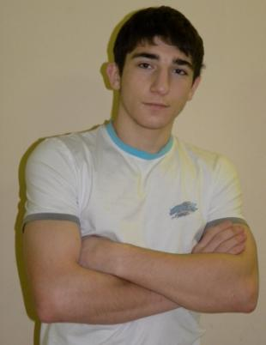

**Голосуем**

**первый раз**

**Предвыборная агитация**

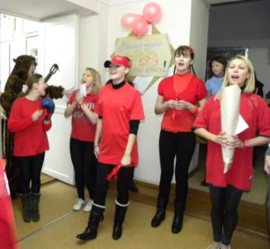

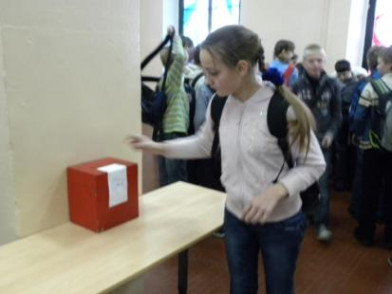

Подсчет голосов

(фото К. Копылова)

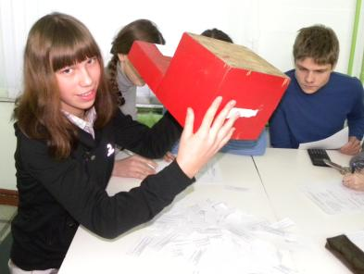

9 декабря по всем правилам в нашей гимназии прошли очередные ежегодные выборы президента. Как обычно, кандидатов было два, и представляли они, конечно, свои классы. Это были ученица 11 «Б» Бармина Полина и ученик 11 «А» Султанахмедов Шамиль.

День выборов замечателен в первую очередь тем, что, по сути, он явился разминкой перед разгрузочным днём гимназиста…. Во-вторых, выборы – это всегда интрига, даже самые отъявленные прогульщики явились в тот день в школу, конечно, ведь всем интересно было узнать нового хозяина ключа от дверей гимназии.

С самого утра началось голосование. Свои голоса за кандидатов отдавали и ученики, и учителя. Выборы в гимназии, не в пример голосованиям более высокого уровня, были на редкость честными. Избиратели не подвергались давлению, кандидаты лишней критике и придиркам, а сами выборы - фальсификации.

В конце дня честнейшим образом бюллетени с фамилиями кандидатов были проанализированы, голоса подсчитаны, и в конечном итоге победа досталась представителю 11 класса А - Султанахмедову Шамилю.

Но несмотря ни на проигрыш 11 «Б», ни на победу 11 «А», нет и не может быть в нашей гимназии никакой обиды, классовой борьбы… Кругом мир да благодать, цель - зарядиться позитивом - была достигнута успешно!

**Дмитрий Леушин ,**

**11 класс Б**

Шамиль Султанахмедов –

вновь избранный президент школьного самоуправления

**10 декабря - День выборов школьного самоуправления**

**Педагогические династии**

В нашей гимназии работает 63 педагога, у каждого из них свой путь в профессию. Хочется сказать о тех, чей выбор, в какой-то мере предопределен с детства.

« …ее мама педагог – это раз,

ее папа педагог - это два

ну а кем же будет дочка?

Педагогом – это точно

ну конечно, будет третий педагог!»

Эти слова Т.Л.Муриной прозвучали во время одного из конкурсов «Учитель года города Слободского». Речь пойдет о педагогических династиях.

В гимназии продолжают семейные традиции в профессии:

Пушкарева Т.Ю., заместитель директора по УВР, учитель химии и биологии;

Пахтусова Н.Г., заместитель директора по УВР, учитель географии;

Рожнева О.Ф., учитель математики;

Соловьева Е.В., тьютор, учитель математики. Все они имеют высшие квалификационные категории, это подтверждает мнение о возможности передачи жизненного опыта «по наследству».

Мама Пушкаревой Татьяны Юрьевны – Манылова З.В. работала учителем физики в школе № 7 и вечерней школе г. Слободского. Сёстры Зинаиды Васильевны тоже педагоги: Манылова М.В. - учитель английского языка в военном училище г. П.Камчатский, Юрочкина И.В. - музыкальный работник детского сада. А двоюродная сестра Пушкаревой Т.Ю. Юрочкина И.Н. – преподаватель культурологи в университете.

Кузнецова Надежда Федоровна, мама Натальи Геннадьевны Пахтусовой – работала учителем русского языка и литературы, директором школы, инспектором РОНО в Малмыжском районе. Папа Кузнецов Геннадий Аркадьевич был учителем физической культуры.

А династии Ольги Федоровны и Елены Витальевны объединились, если так можно сказать. Мама Соловьевой Е.В., Рожнева Галина Израиловна – учитель математики (как и две тети Елены Витальевны). Папа, Рожнев Виталий Кириллович, преподавал в училище черчение. Два её сына получили педагогическое образование, одна невестка работает в школе – Соловьева Ирина Александровна, а другая преподает в университете – Соловьева Евгения Сергеевна. Брат, Рожнев Игорь Витальевич – учитель информатики. Игорь Витальевич – муж Ольги Федоровны.

Мама Рожневой Ольги Федоровны, Булатова Маргарита Николаевна – воспитатель детского сада. Невестка, Рожнева Татьяна Александровна – учитель начальных классов лингвистической гимназии г. Кирова.

Педагогический стаж в каждой династии получается весьма солидный, и я верю, он будет увеличиваться.

Творческих успехов, профессиональных и личных побед!

**Наталья Геннадьевна Пахтусова,**

**зам. директора по УВР**

**Городской литературный праздник**

В один из морозных дней декабря в школе №5 царила теплая дружеская атмосфера. За чашкой горячего чая здесь встретились представители всех школ города и их учителя – словесники: уже в традиционном формате чаепития 4 раз прошел городской литературный конкурс-праздник. В этот раз - посвященный году Учителя.

Конкурс проходил в 3 этапа: инсценировка художественного произведения об учителе или литературно-музыкальная композиция о школе и учителях, конкурс юных поэтов и соревнование в ораторском искусстве. На первом этапе хотелось бы отметить 5 школу – с замечательной песней «Учитель наш», профессиональный вокал, красивая музыка. Школа №7 и гимназия тоже не отставали – первые стали единственными, кто инсценировал литературное произведение (соответственно, победителями в этой номинации), вторые же – очень выразительное, прочувствованное чтение, оригинальная презентация. А вот школа №14 не особо порадовала: ребята не отошли еще, по-видимому, от формата КВН. Но, всё же все молодцы!

На втором этапе были представлены самые разные стихотворения: от четверостиший, типа «звонок-урок» до серьезных произведений уже совсем повзрослевших учеников и учениц.

Третий этап стал возможностью для молодых ораторов высказать свои мысли по данной теме (15 минут на подготовку – и, с Богом, как сказала Зоя Петровна). Темы, конечно, были связаны со школой, например, «Уроки, которые запомнятся мне на всю жизнь».

Итоги конкурса таковы: на первом этапе – гимназия-победитель, на втором диплом победителя получила Настя Блинова, диплом II степени – у учащегося 7 класса А Рысева Александра. А наш юный оратор Егор Жилин занял почетное 2 место на третьем этапе.

P.S. Газета «Гимназист» заняла 1 место в городском конкурсе школьных газет. Так что теперь мы с полной уверенностью можем заявлять, что мы – лучшие!

**Полина Комаровских,**

**10 класс Б**

**Выступление гимназистов на литературном празднике**

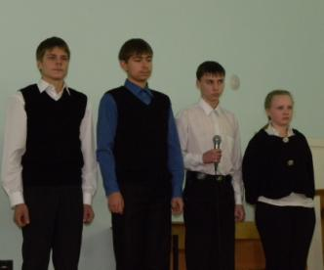

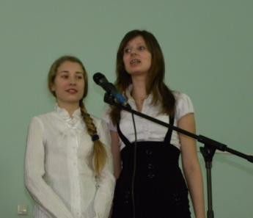

**∴ ∴ ∴**

Тишина вокруг – запела.

Темнота – озарена.

Плачет древняя пещера,

Счастием напоена.

Полно каменное чрево.

Пахнет ладаном, халвой.

Звездный свет, холодный,

белый

Отливает синевой.

Дым костров, горячий, едкий

Улетает в никуда.

Взяв обглоданные ветки,

Гонят пастухи стада.

Привлеченная (у входа)

Ароматами стола,

Внутрь заглядывает морда

Лопоухого осла.

И сквозь щелку в тонкой

дверце

Видит: низко, до земли,

Отдают поклон пришельцы

И смеётся Царь Земли.

**Дакадова Елена, 11кл. А**

**Моё рождество**

Рождество… Один из главных и дорогих моему сердцу праздников… Мерцают свечи в темноте ночи, ясное звездное небо, хрустит под ногами снег, морозец пощипывает нос и щеки. Живая, колючая, ароматная ёлка – иголочки в инее, запах хвои плывет по всему храму, священники в белых блестящих одеждах. И самое главное - ожидание чуда и подарков, что-то хорошее обязательно должно произойти…

В Рождество идем в Божий храм – церковь Святой Екатерины -великомученицы. А там много нарядных детей с родителями, все терпеливо ждут причастия, прикладываются к иконе Рождества Христова, а после причастия батюшка раздает всем маленьким ребятишкам шоколадные конфеты. Особенно радостно в храме поздравляют детей: это их праздник, родился младенец Иисус Христос.

Храм украшен большими живыми ёлками. У храма вертеп – пещера из снега, наверху звезда и ангелы с трубами. В деревянное корытце - ясли кладем конфеты, монетки, мандаринку или яблочко, печенье – символические подарки от волхвов младенцу Христу. Крошим хлеб голубкам, ищу взглядом белого голубя – вдруг прилетит и поклюёт крошки вместе с другими. Кричу: «Гули-гули-гули!»

Ура! Прилетел! Но его теснят другие сизари, отбирают корм, отталкивают друг друга, нахальные воробьи тут же прыгают и хватают кусочки.

«Счастливого Рождества!» - желают друг другу католики и протестанты во всем мире. Моё Рождество православное, русское. У нас не бывает на столе жареной индейки или гуся, но от этого оно не менее счастливое. В Рождественский сочельник в доме уже всё готово к встрече праздника. В вазе стоят веточки сосны, пихты или ёлки с шишками. Это папа постарался, привёз из зимнего леса душистое настроение праздника. Я вдыхаю смолистый аромат и не могу надышаться, Запах леса разносится повсюду, дух леса в каждой комнате. В красном углу на большом столе белоснежная льняная скатерть, открытка с изображением иконы Рождества Христова, горит свеча и нарядная ёлка. Светлый праздник Рождества снова пришел в наш дом!

**Кирилл Копылов, 11 класс А**

***Владимир Игоревич Морозов на празднике посвящения первоклассников в читатели***

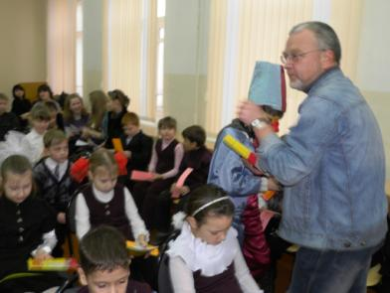

**Рождественская страница**

13 декабря в гимназии состоялось посвящение первоклассников в читатели. В связи с этим нашу школу посетил вятский писатель Владимир Игоревич Морозов. Приехал он не с пустыми руками, а со своей новой книгой «Посолонь», что означает – «по солнцу». В 1985 году автор начал свой творческий путь, а уже в 1991 вышла первая книга «Рассказы о русском лесе», и вот уже девятый год библиотека гимназии принимает у себя в гостях писателя-лесника (Владимир Игоревич по профессии лесник). «А пишу, потому что душа требует», - говорит сам писатель. Именно поэтому большинство его рассказов о лесе, о русской природе, о животных.

Я думаю, что это замечательная традиция, посвящать первоклассников в читатели, тем самым с детства приучая к книге. Большое спасибо Владимиру Игоревичу за его ежегодные приезды в нашу школу, за его книги.

**Иван Плишкин, 11 класс А**

**Редколлегия:** Комаровских Полина, 10Б кл., Овечкина Катя, 11А кл., Дакадова Елена, 11А кл., Пахтусова Н.Г.,

Перминова Л.Г., Копылов Кирилл, 11А кл., Плишкин Иван, 11А кл., Леушин Дмитрий, 11Бкл., Блинова Настя, 10 кл.А

Учредитель МОУ гимназия г. Слободского

Главный редактор **Сергеева Зоя Петровна**

Технический редактор

**Соловьёва Елена Витальевна**

613150, г. Слободской, ул. Ленина, 77.

Телефон: (8332) 4-22-30, http://www.**gimslob.narod**

**Газета распространяется бесплатно Тираж 50 экземпляров**